HRVATSKI JEZIK – provjera ____________________________

PROČITAJ:

Maja žuri. Treba joj knjiga za lektiru.
Joj, ako je ne nađe! Kako će napisati lektiru?
Na ulazu u knjižnicu srela je Nedu.
Ona je baš vratila knjigu koja treba Maji.

ODGOVORI:

- Koliko je rečenica u priči?__________

- Koliko je riječi u trećoj rečenici?_______

- Koliko je slova/glasova u petoj riječi posljednje rečenice?_________

- Ponovno pročitaj rečenice pa odaberi JEDNU izjavnu rečenicu i oboji PLAVOM, JEDNU upitnu CRVENOM, a JEDNU uskličnu ZELENOM bojom.

- Napiši tri rečenice ( dobro pogledaj sliku):

6. Složi rečenicu i napiši je pravilno: nije Tina danas u bila školi

7. Napiši 3 pitanja uz ovu rečenicu: Ana crta slona.

8. Složi priču – poredaj pravilno rečenice tako da napišeš brojeve od 1. do 4.
prema redoslijedu događanja:
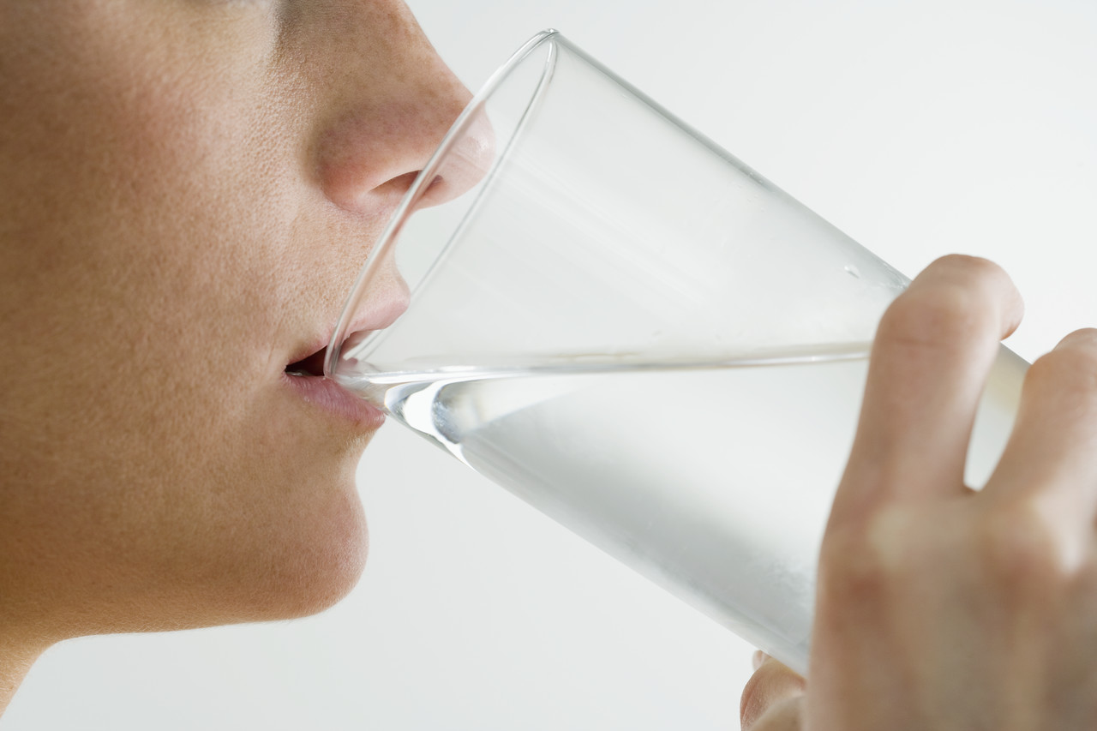
___ Popio je sok i nastavio igru.
___Kupio je sok.
___Sunce sve jače grije, Nikola je žedan.

___Otišao je do obližnje trgovine.

9. Stavi (napiši) odgovarajući znak (? ! .) na kraj rečenica:

Ante, požuri, zakasnit ćemo____
Danas ćemo pisati provjeru iz matematike____
Imamo li sav potreban pribor____

10. SLUŠAJ pa napiši pravilno (pazi na pisanje č,ć; ije, je; dž, đ):

Riječi za diktat u 10. zadatku

10. NOĆ, KUĆA, HOĆU, ČITATI, VEČERA,

DOMAĆI, ČAŠA , POČETI

LAĐA, DŽEP, LEĐA, GROŽĐE, DŽIP, UDŽBENIK

MLIJEKO, LIJEPO, PJEVATI, UVIJEK , BIJELO

RIJEČ

